REQUERIMENTO nº 390/2022

Súmula: - Requer ao Executivo – Através da Secretaria de Desenvolvimento Urbano, Sr. Walter Tanoue Hasegawa junto a empresa Tecnoluz que providencie iluminação pública sendo colocação de hastes e luminárias com lâmpadas de led, em toda extensão da Travessa das Pedras, Rua das Pedras e Rua Gauguim, Jardim Ruth, neste município.

REQUEIRO à Mesa, após ouvido o Douto Plenário na forma regimental vigente, seja o presente encaminhado para o Executivo para que preste informações a esta Casa junto a Secretaria de Desenvolvimento Urbano que providencie iluminação pública sendo colocação de hastes e luminárias com lâmpadas de led, em toda extensão da Travessa das Pedras, Rua das Pedras e Rua Gauguim, Jardim Ruth, em nosso município.

Justificativa
Senhor Presidente: -
Senhores Vereadores: -
Senhoras Vereadoras: -
Em visita solicitada pelos moradores do bairro, me reivindicaram sobre os diversos problemas acarretados devido muitos postes implantados ainda dependerem de instalação com hastes e lâmpadas de Led, gerando assaltos e vandalismo nas proximidades do bairro.
Sendo assim, visando a segurança de todas as famílias residentes naquela localidade peço a esta nobre Secretaria que interceda e providencie a modernização da iluminação pública no local supracitado, cabe-me lembrar que esse já foi objeto de indicação nº833/2021 e de oficio nº 120/2021 deste vereador.

Sala das Sessões Bemvindo Moreira Nery, 25 de janeiro de 2022.

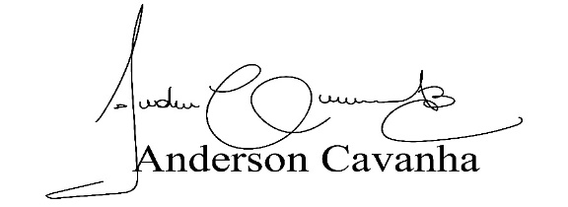
(Bruxão Cavanha – PL)
Vereador

